**1. PN结的形成**

如果把一块本征半导体的两边掺入不同的元素，使一边为P型，另一边为N型，则在两部分的接触面就会形成一个特殊的薄层，称为PN结。PN结是构成二极管、三极管及可控硅等许多半导体器件的基础。

如下左图所示是一块两边掺入不同元素的半导体。由于P型区和N型区两边的载流子性质及浓度均不相同，P型区的空穴浓度大，而N型区的电子浓度大，于是在交界面处产生了扩散运动。P型区的空穴向N型区扩散，因失去空穴而带负电；而N型区的电子向P型区扩散，因失去电子而带正电，这样在P区和N区的交界处形成了一个电场（称为内电场）。

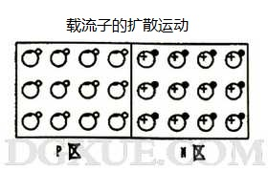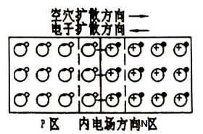

PN结内电场的方向由N区指向P区，如上右图所示。

在内电场的作用下，电子将从P区向N区作漂移运动，空穴则从N区向P区作漂移运动。经过一段时间后，扩散运动与漂移运动达到一种相对平衡状态，在交界处形成了一定厚度的空间电荷区叫做PN结，也叫阻挡层，势垒。

**2. PN结的工作原理**

**2.1 加正向电压**

如果将PN结加正向电压，即P区接正极，N区接负极，如右图所示。由于外加电压的电场方向和PN结内电场方向相反。在外电场的作用下，内电场将会被削弱，使得阻挡层变窄，扩散运动因此增强。这样多数载流子将在外电场力的驱动下源源不断地通过PN结，形成较大的扩散电流，称为正向电流。

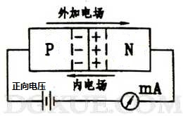

由此可见PN结正向导电时，其电阻是很小的。

**2. 2 加反向电压**

如果PN结加反向电压，如右图所示，此时，由于外加电场的方向与内电场一致，增强了内电场，多数载流子扩散运动减弱，没有正向电流通过PN结，只有少数载流子的漂移运动形成了反向电流。由于少数载流子为数很少，故反向电流是很微弱的。

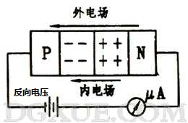

因此，PN结在反向电压下，其电阻是很大的。

**2.3 分析**

PN结通过正向电压时可以导电，常称为导通；而加反向电压时不导电，常称为截止。这说明：PN结具有单向导电性。

**3. 二极管和三极管的PN结**

[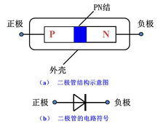](http://baike.baidu.com/pic/%E6%95%B4%E6%B5%81%E4%BA%8C%E6%9E%81%E7%AE%A1/9831305/0/cc11728b4710b912a0b99eafc0fdfc0392452262?fr=lemma&ct=single)

